Дислокация
объектов мелкорозничной торговли
в местах проведения голосования
на прилегающих к избирательным участкам территориях
09 сентября 2018 года с 8:00 до 20:00 час.

№  п/п | №  избир.  уч-ка | Местонахождение  (в связи с отказом председателей, дополнительное ярмарочное место) | Наименование  торгового объекта  (торговая палатка, выносной стол) | Специализация | Количество ед.
 | № 11/09 | МБДОУ «Детский сад № 71»,  ул. Чебышева, 2б | торговая палатка | продовольственная группа товаров | 1 ед.
 | № 11/10 | МБДОУ «Детский сад № 139»,  ул. Новосибирская, 31а | торговая палатка | продовольственная группа товаров | 1 ед.
 | № 11/56 | МБДОУ "Детский сад № 101",  ул. Волгоградская, 28 | торговая палатка | продовольственная группа товаров | 1 ед.
 | № 11/75 | БУЗ ВО «Воронежская городская поликлиника № 22», фельдшерско-акушерский пункт,  ул. Степная, 2в | торговая палатка | продовольственная группа товаров | 1 ед.
 | 10/03 | Центр – МБУК «Городской Дворец культуры» городского округа город Воронеж,  394027, г. Воронеж, ул. 9 Января, 108 | выносной стол | продовольственная группа товаров | 1 ед.
 | 10/29 | ЗАО "РЕСТАВРАТОР"  394026, г. Воронеж, ул. 303 стрелковой дивизии, 2 а, | выносной стол | продовольственная группа товаров | 1 ед.
 | 10/31  10/32 | Центр – МБУДО Дом пионеров и школьников, 394049, г. Воронеж, переулок Политехнический, 16, | торговая палатка  выносной стол | продовольственная группа товаров  продовольственная группа товаров | 1 ед.  1 ед.
 | 10/88 | МБДОУ «Центр развития ребенка – детский сад № 182», 394077, г. Воронеж, бульвар Победы, 14, | торговая палатка | продовольственная группа товаров | 1 ед.
 | 10/91  40/11 | МБОУ для детей дошкольного и младшего школьного возраста Прогимназия № 2, 394005, г. Воронеж, ул. Владимира Невского, 65 б, | выносной стол | продовольственная группа товаров | 1 ед.
 | 10/92 40/02 | МБУК «Централизованная клубная система» городского округа город Воронеж Культурно-досуговый центр «Северный», 394005, г. Воронеж, Московский проспект,131, | торговая палатка | продовольственная группа товаров | 1 ед.
 | 10/98 | МБУК «Централизованная клубная система» городского округа город Воронеж клуб «Подгорное»,  394075, г. Воронеж, площадь Советов, 28а | торговая палатка | продовольственная группа товаров | 1 ед.
 | 12/06,  12/07,  12/08 | МБОУ СОШ №14,  ул. Черняховского,2 | торговая палатка | продовольственная группа товаров | 2 ед.
 | 12/28,  12/29 | ВГТУ, ул.20-летия Октября,84а | торговая палатка | продовольственная группа товаров | 1 ед.
 | 12/43,  12/42 | Воронежский государственный промышленно-технический колледж  ул.Свободы,77 | торговая палатка | продовольственная группа товаров | 1 ед.
 | 12/47 | Общежитие «Орбита»  ул. Краснознаменная,14 | торговая палатка | продовольственная группа товаров | 2 ед.
 | 13/61,  13/63 | ул. Курчатова, 12 | торговая палатка | продовольственная группа товаров | 1 ед.
 | 13/83,  13/84 | ул. Острогожская, 168п | торговая палатка | продовольственная группа товаров | 1 ед.
 | 13/31 | Ул. Краснозвездная, 2 | торговая палатка | продовольственная группа товаров | 1 ед.
 | 13/83 | Ул. Олеко Дундича, 25 | торговая палатка | продовольственная группа товаров | 1 ед.
 | 13/57 | Ул. Янониса, 10/2 | торговая палатка | продовольственная группа товаров | 1 ед.
 | 09/13  09/63 | Центр – МБУДО СДЮСШОР №14  (ул. Переверткина, д. 5) | торговая палатка | продовольственная группа товаров | 1 ед.
 | 09/23  09/24 | Центр – МБУДО «Центр развития творчества детей и юношества «Крылатый»  (ул. 25 Января, д.40а) | торговая палатка | продовольственная группа товаров | 1 ед.
 | 09/30  09/64 | Центр – МБОУ Вечерняя (сменная) общеобразовательная школа № 1  (ул. Грибоедова, 5) | торговая палатка | продовольственная группа товаров | 1 ед.
 | 09/55  09/56 | Центр – офисное помещение  (ул. Минская, д. 69А) | торговая палатка | продовольственная группа товаров | 1 ед.
 | 09/59  09/61 | Центр – МБДОУ «Детский сад общеразвивающего вида № 177»  (ул. Сельская, д. 2с) | торговая палатка | продовольственная группа товаров | 1 ед.
 | 14/07  Парный | МБОУ гимназия им. академика Н.Г. Басова  г. Воронеж, ул. Карла Маркса, 57 | выносной стол  торговая палатка | сувенирная продукция, народные промыслы  текстильная продукция | 5 ед  1 ед..
 | 14/04 | ГБУК ВО Воронежская областная юношеская библиотека им. В.М. Кубанева»  г. Воронеж, ул. Никитинская, 32 | торговая палатка | продовольственная группа товаров | 1 ед.
 | 14/28  парный | МБДОУ «Детский сад общеразвивающего вида № 199» г. Воронеж, ул. Шишкова, 148/4 | торговая палатка | продовольственная группа товаров | 1 ед.
 | 14/47 | МБДОУ «Детский сад общеразвивающего вида № 199» г. Воронеж, ул. Шишкова, 148/4 | торговая палатка | продовольственная группа товаров | 1 ед.
 | 14/43  Парный | МБДОУ "Детский сад общеразвивающего вида  N 197"  г. Воронеж, Олимпийский бульвар, 4/5, | торговая палатка | продовольственная группа товаров | 1 ед.
 | 14/44 | МБДОУ "Детский сад общеразвивающего вида  N 197"  г. Воронеж, Олимпийский бульвар, 4/5 | торговая палатка | продовольственная группа товаров | 1 ед.
 | 14/48  парный | Центр – МБДОУ «Детский сад общеразвивающего вида № 190»,  394068, г. Воронеж, Массив Олимпийский, 15 тел. 207-06-31. | торговая палатка | продовольственная группа товаров | 1 ед.
 | 14/49 | Центр – МБДОУ «Детский сад общеразвивающего вида № 190»,  394068, г. Воронеж, Массив Олимпийский, 15 тел. 207-06-31. | торговая палатка | продовольственная группа товаров | 1 ед.
 |  | ИТОГО: |  |  | 41 ед.

ОБРАЗЦЫ ТОРГОВЫХ ОБЪЕКТОВ
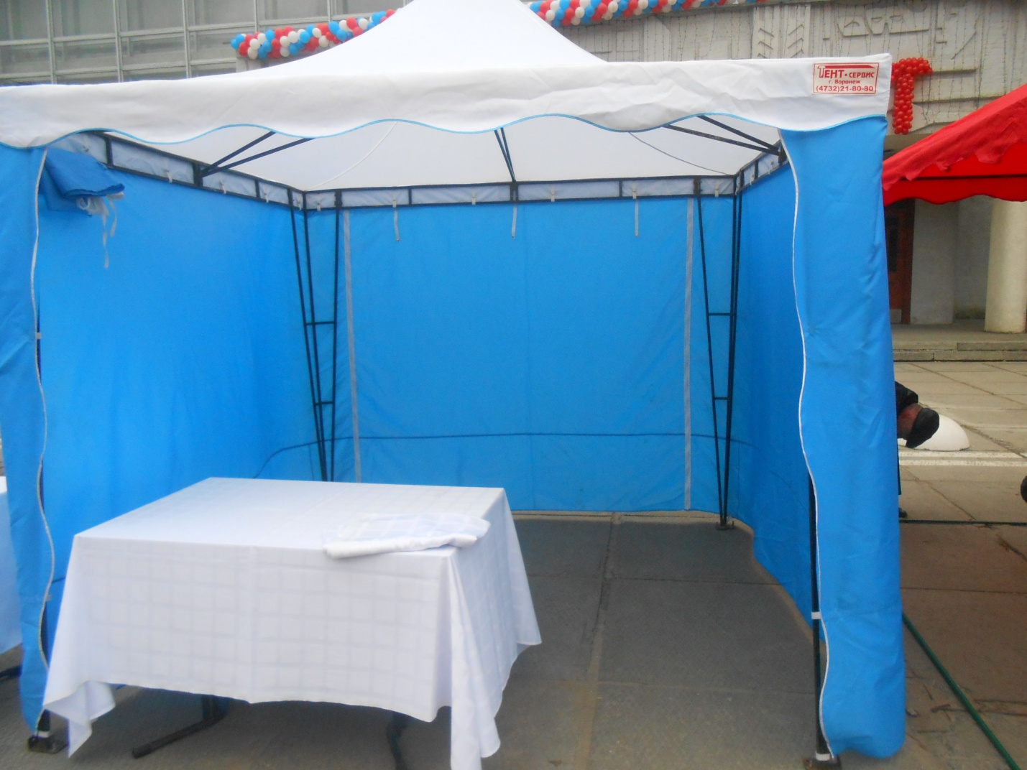
торговая палатка по реализации продовольственной группы товаров и текстильной продукции

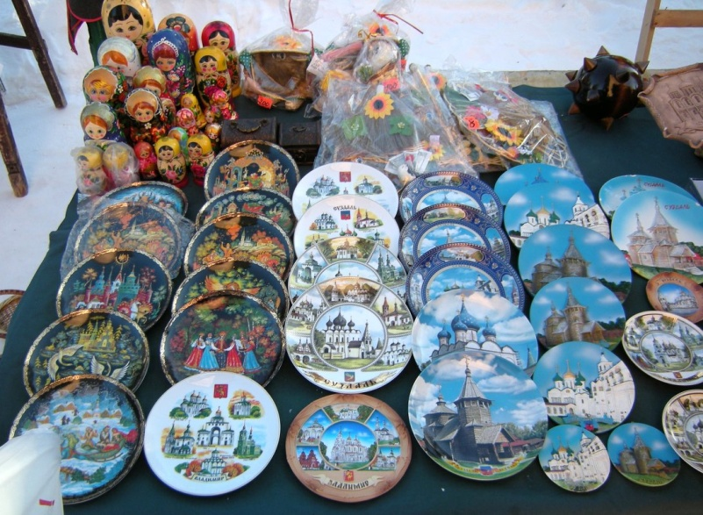

выносной стол (сувенирная продукция)

